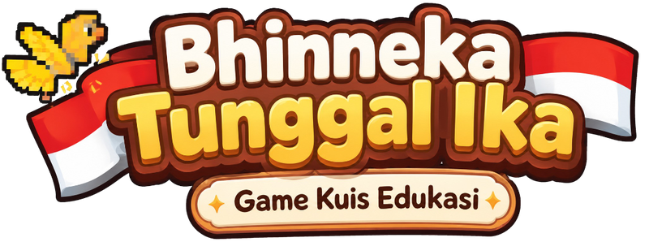
MODUL PENGGUNAAN
Bhinneka Tunggal Ika
Petualangan Budaya Indonesia

Panduan praktis untuk guru dan siswa sekolah dasar
Jenis berkas | Modul penggunaan media pembelajaran
Mata pelajaran | IPAS / IPS dan muatan lokal (budaya Nusantara)
Fase / kelas | Fase B–C (kelas 3–6 SD)
Bentuk media | Aplikasi web interaktif (dapat dipasang dan dipakai tanpa internet)
Tautan aplikasi | https://bhinneka-tunggal-ika.vercel.app
Disiapkan untuk | Lomba Media Pembelajaran Online HIMA PGSD 2026
Penyusun | Nabila Arsagita
Tahun | 2026

“Dibuat untuk belajar budaya Indonesia”

Daftar Isi
1. Tentang Media Ini 3
1.1 Apa itu Bhinneka Tunggal Ika? 3
1.2 Untuk siapa? 3
1.3 Tujuan pembelajaran 3
1.4 Manfaat 3
2. Kesesuaian dengan Pembelajaran 4
2.1 Mata pelajaran dan fase 4
2.2 Cakupan materi 4
2.3 Alur pembelajaran 2 × 35 menit 4
2.4 Lembar aktivitas siswa 4
2.5 Ide penilaian 5
3. Memulai 5
3.1 Perangkat dan browser 5
3.2 Membuka aplikasi 5
3.3 Memasang di layar utama 5
3.4 Mode offline 6
4. Menjelajah Aplikasi 6
4.1 Beranda 6
4.2 Peta dan navigasi 7
4.3 Halaman provinsi 8
4.4 Kuis 26 soal 8
4.5 Tantangan Budaya 11
4.6 Profil dan Pencapaian 11
4.7 Pengaturan 12
5. Keunggulan Media 13
6. Pemecahan Masalah 13
7. Catatan untuk Guru 13
7.1 Istilah penting 14
8. Lampiran: Daftar 38 Provinsi 14
Penutup 16

1. Tentang Media Ini

1.1 Apa itu Bhinneka Tunggal Ika?
Bhinneka Tunggal Ika — Petualangan Budaya Indonesia adalah aplikasi web edukasi yang mengajak siswa sekolah dasar mengenal budaya 38 provinsi melalui peta interaktif, kuis 26 soal, dan tiga permainan budaya. Aplikasi berjalan di browser (Chrome, Edge, Safari, Firefox) pada laptop, tablet, dan ponsel. Tidak memerlukan akun, tidak ada iklan, dan dapat dipakai tanpa internet setelah kunjungan pertama.

1.2 Untuk siapa?
Pengguna | Cara memakai
Siswa kelas 3–6 SD | Menjelajah peta, membaca budaya, mengerjakan kuis dan tantangan, melihat progres.
Guru | Media pendamping IPAS/IPS/muatan lokal, tugas mandiri, demonstrasi di kelas.
Orang tua | Aktivitas belajar di rumah; cukup membuka tautan, tanpa perlu unduh.

1.3 Tujuan pembelajaran
Rumusan tujuan pembelajaran yang dapat dicapai melalui media ini:
- Menyebutkan nama provinsi dan ibu kotanya.
- Menjelaskan ciri khas budaya (rumah adat, pakaian adat, tarian, alat musik, makanan, seni) dari berbagai provinsi.
- Mengaitkan budaya dengan wilayah pulau di Indonesia.
- Mengembangkan rasa bangga terhadap keberagaman budaya Nusantara.
- Melatih ketelitian dan ingatan melalui kuis dan permainan budaya.

1.4 Manfaat
- Bagi siswa: belajar budaya sambil bermain, umpan balik langsung, progres tersimpan di perangkat.
- Bagi guru: media siap pakai, tidak perlu instalasi, dapat dipakai offline.
- Bagi sekolah: tidak memerlukan anggaran perangkat khusus; cukup browser modern.

2. Kesesuaian dengan Pembelajaran

2.1 Mata pelajaran dan fase
Aspek | Keterangan
Mata pelajaran | IPAS / IPS dan muatan lokal (budaya Nusantara)
Fase | Fase B–C (kelas 3–6 SD)
Materi | Keragaman budaya Indonesia: rumah adat, pakaian adat, tarian, alat musik, makanan khas, seni & kerajinan
Alokasi waktu | 2 × 35 menit (1 pertemuan) atau 2 pertemuan
Model | Discovery learning / Problem Based Learning

2.2 Cakupan materi
Aplikasi mencakup seluruh 38 provinsi dalam tujuh kelompok pulau, dengan enam kategori budaya untuk setiap provinsi (total 228 entri).
Kelompok Pulau | Jumlah Provinsi
Pulau Sumatra | 10
Pulau Jawa | 6
Pulau Kalimantan | 5
Pulau Sulawesi | 6
Bali & Nusa Tenggara | 3
Kepulauan Maluku | 2
Pulau Papua | 6
Total | 38

2.3 Alur pembelajaran 2 × 35 menit
Tahap | Waktu | Kegiatan guru | Kegiatan siswa
Pembukaan | 5 menit | Apersepsi: tanya budaya dari daerah asal siswa. | Menjawab, menyimak.
Inti 1 | 15 menit | Demo aplikasi: peta → provinsi → budaya. | Mengamati, mencatat 3 budaya provinsi pilihan.
Inti 2 | 10 menit | Siswa mengerjakan kuis 26 soal secara mandiri/berpasangan. | Mengerjakan, melihat skor & bintang.
Penutup | 5 menit | Refleksi: budaya apa yang paling menarik dan mengapa. | Menyampaikan refleksi, mengisi lembar aktivitas.

2.4 Lembar aktivitas siswa
Guru dapat mencetak lembar berikut untuk dicatat siswa setelah menjelajah aplikasi.
Nama | Kelas | Provinsi yang dipilih | 3 budaya yang dicatat | Hal yang paling menarik

2.5 Ide penilaian
- Penilaian formatif otomatis melalui kuis: 1 poin per jawaban benar (maks. 26).
- Bintang: 3 bintang (≥80%), 2 bintang (≥60%), 1 bintang (<60%).
- Penilaian proses: observasi keterlibatan, kerja sama, dan ketelitian.
- Produk: lembar aktivitas siswa yang sudah diisi.
Aspek | 3 (Baik) | 2 (Cukup) | 1 (Perlu bimbingan)
Keterlibatan | Aktif sepanjang pembelajaran. | Aktif sebagian. | Kurang aktif.
Ketepatan jawaban | ≥80% benar. | 60–79% benar. | <60% benar.
Lembar aktivitas | Lengkap dan rapi. | Sebagian terisi. | Belum terisi.

3. Memulai

3.1 Perangkat dan browser
Kebutuhan | Keterangan
Perangkat | Laptop, tablet, atau ponsel dengan layar sentuh
Browser | Chrome, Edge, Safari, atau Firefox versi terbaru
Internet | Diperlukan pada kunjungan pertama untuk mengunduh aplikasi (±3,4 MB)
Penyimpanan | Setidaknya 10 MB ruang kosong untuk penyimpanan sementara

3.2 Membuka aplikasi
1. Buka browser, lalu ketik tautan: https://bhinneka-tunggal-ika.vercel.app
2. Tunggu 10–20 detik hingga halaman beranda tampil.
3. Jelajahi beberapa halaman (peta, satu provinsi, kuis) agar aset tersimpan.

3.3 Memasang di layar utama

Android (Chrome)
1. Buka tautan aplikasi.
2. Ketuk menu ⋮, pilih “Install app” atau “Tambahkan ke layar utama”.
3. Buka aplikasi dari ikon yang muncul.

iPhone / iPad (Safari)
1. Buka tautan di Safari.
2. Ketuk tombol Bagikan, pilih “Add to Home Screen”.
3. Buka dari ikon di layar utama.

Laptop (Chrome / Edge)
1. Buka tautan aplikasi.
2. Klik ikon install di address bar, atau menu ⋮ → “Install”.

3.4 Mode offline
Setelah kunjungan pertama, aplikasi dapat dibuka tanpa internet. Tandanya, banner “Kamu sedang offline. Peta, budaya, kuis, dan tantangan tetap bisa dimainkan.” muncul di bagian atas. Data budaya dan soal kuis diambil dari penyimpanan lokal.
Penting
Kunjungan pertama wajib online. Jangan memilih “Clear site data” atau menghapus penyimpanan sementara situs, karena akan menghapus mode offline dan progres.

4. Menjelajah Aplikasi

4.1 Beranda
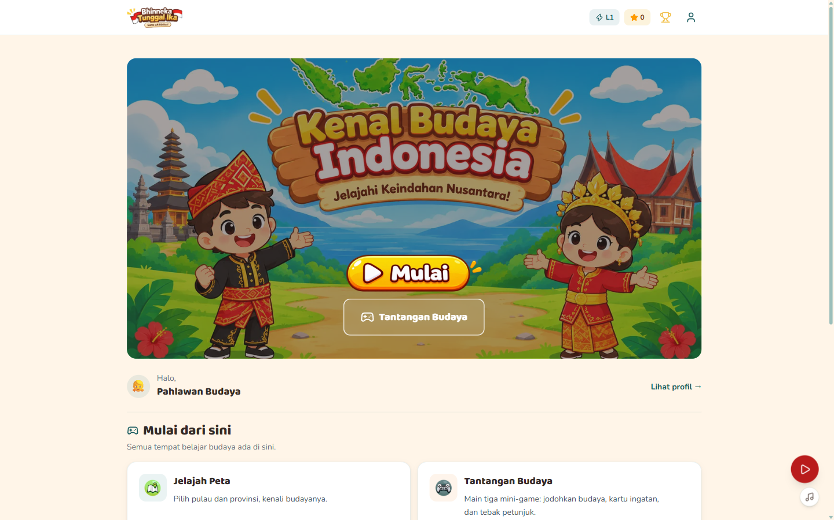
Gambar 1. Beranda dengan sapaan personal dan pintasan Tantangan Budaya.
- Sapaan personal sesuai nama panggilan yang diatur.
- Tombol “Mulai Menjelajah” menuju peta Nusantara.
- Pintasan ke Tantangan Budaya dan ringkasan progres.

4.2 Peta dan navigasi
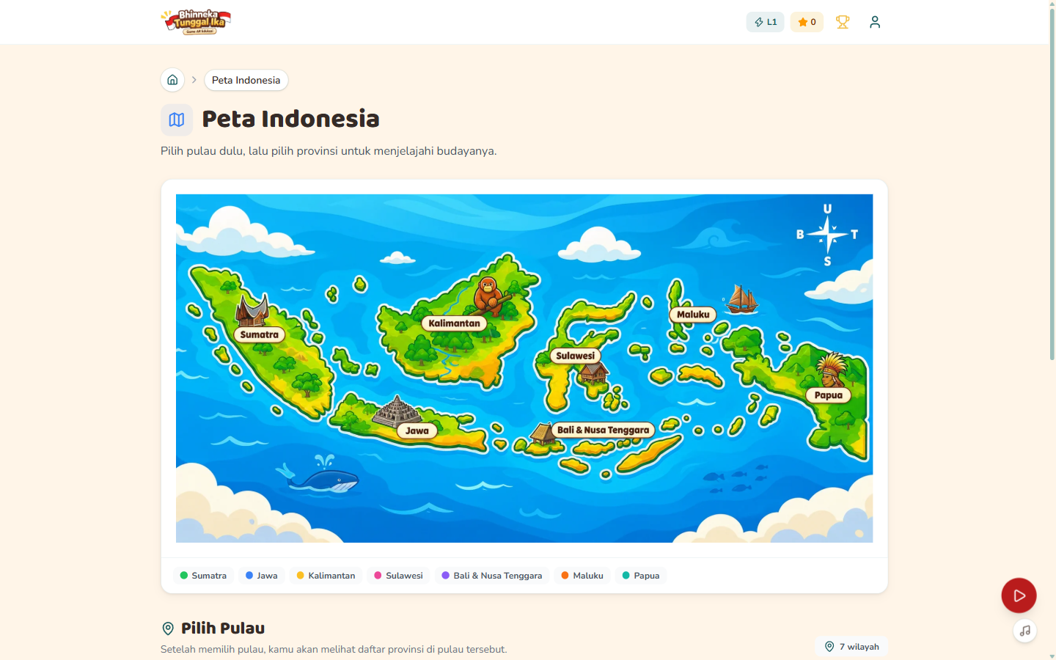
Gambar 2. Peta Indonesia dengan tujuh kelompok pulau.
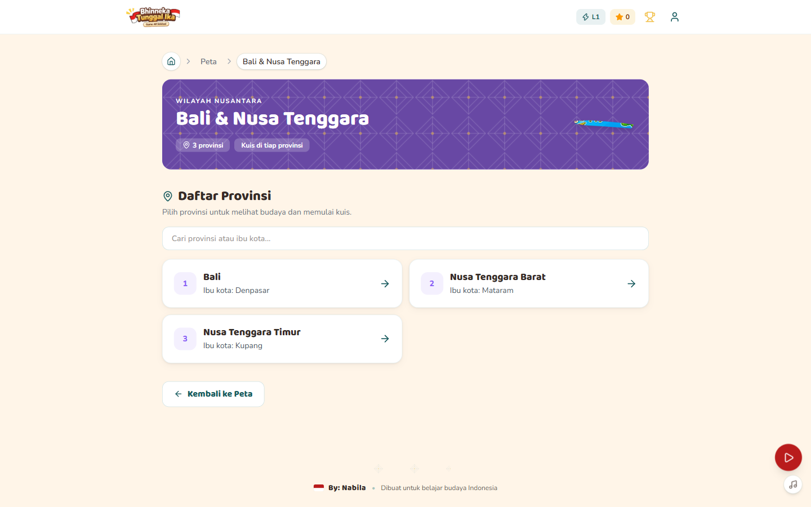
Gambar 3. Daftar provinsi pada kelompok pulau terpilih.
1. Pilih salah satu dari tujuh kelompok pulau.
2. Pilih provinsi yang ingin dipelajari.
3. Gunakan breadcrumb di atas untuk kembali.

4.3 Halaman provinsi
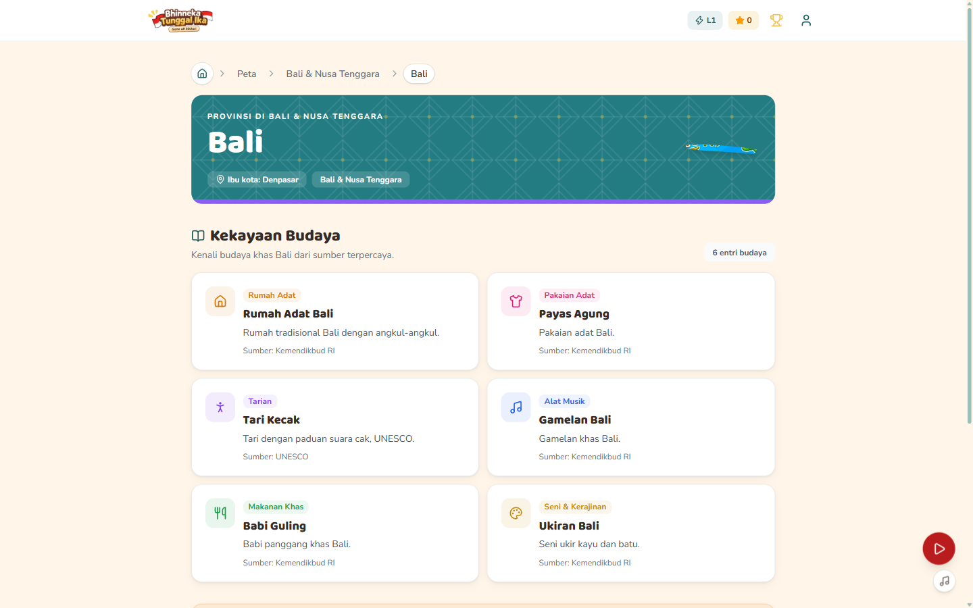
Gambar 4. Halaman provinsi dengan enam kategori budaya dan sumbernya.
Setiap provinsi menampilkan enam kategori budaya, lengkap dengan sumber rujukan.
- Rumah adat, pakaian adat, tarian, alat musik, makanan khas, seni & kerajinan.
- Tombol “Mulai Kuis” untuk menguji pemahaman.

4.4 Kuis 26 soal
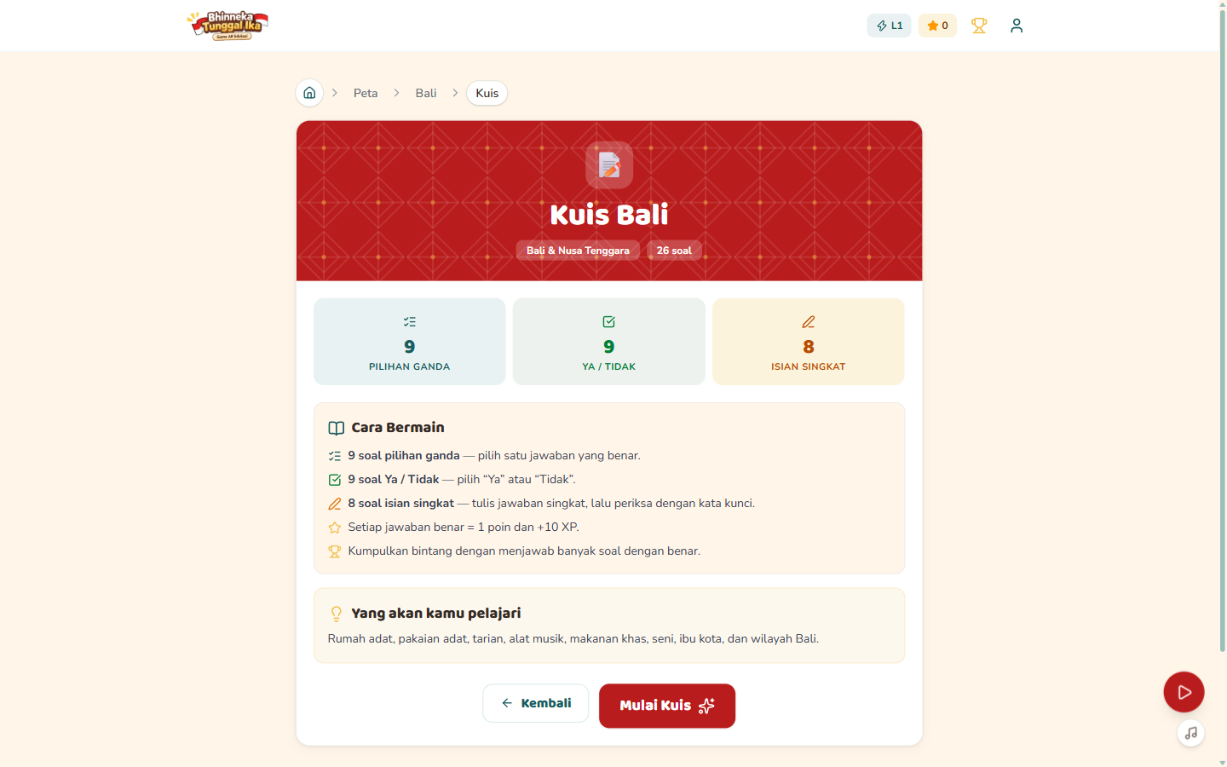
Gambar 5. Penjelasan sebelum kuis dimulai.
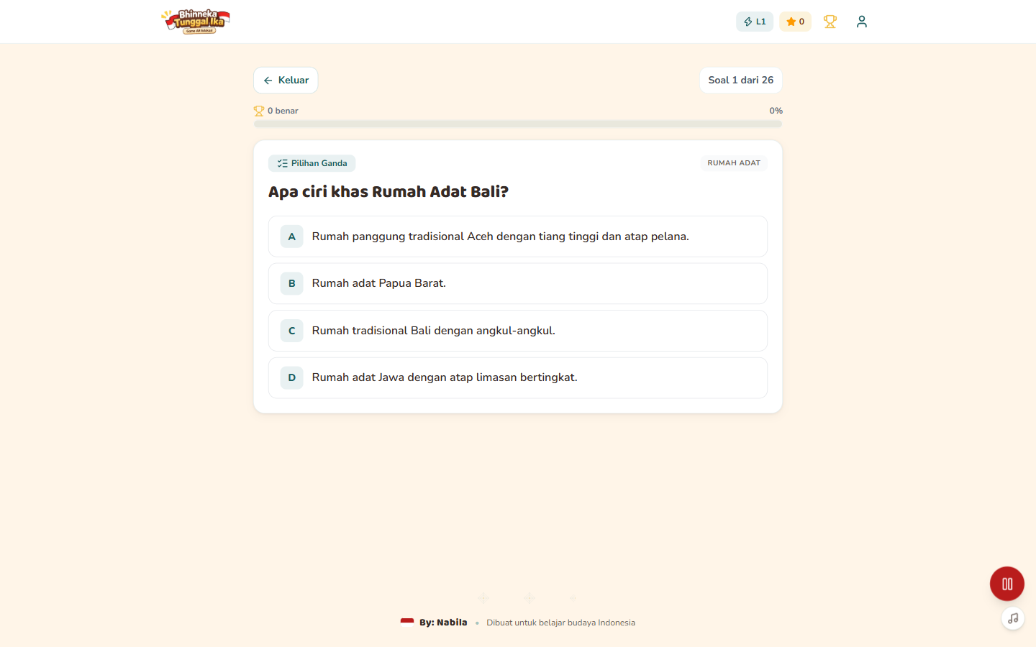
Gambar 6. Soal pilihan ganda dengan progres dan skor.
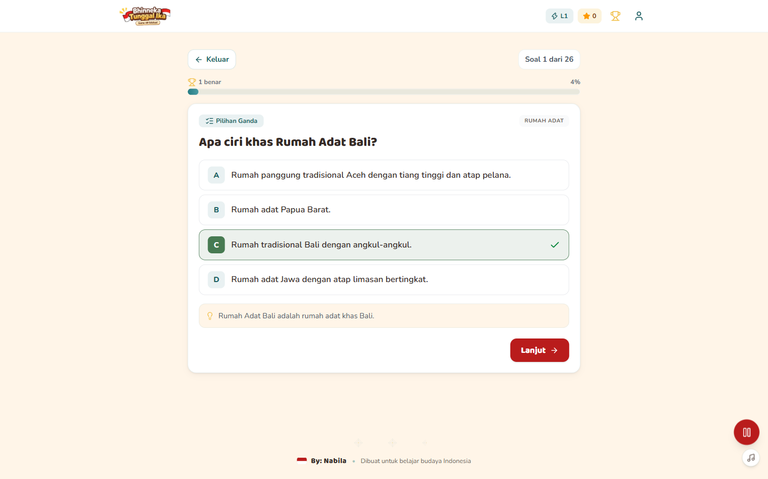
Gambar 7. Umpan balik dan penjelasan setelah menjawab.
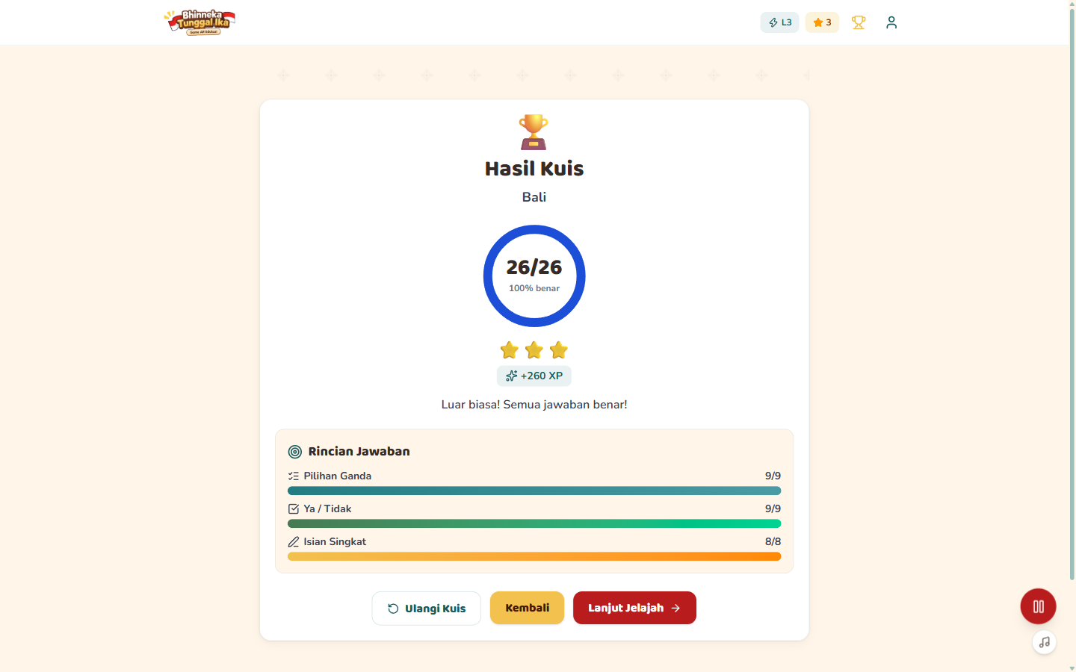
Gambar 8. Halaman hasil: skor, bintang, dan XP.
Jenis soal | Jumlah | Cara menjawab | Penilaian
Pilihan ganda | 9 | Pilih satu opsi. | Cocok persis dengan kunci.
Ya / Tidak | 9 | Pilih “Ya” atau “Tidak”. | Cocok persis dengan kunci.
Isian singkat | 8 | Tulis jawaban (maks. 200 karakter). | Mengandung salah satu kata kunci.
Total | 26 | — | 1 poin per jawaban benar.

Aturan penilaian: 3 bintang (≥80%), 2 bintang (≥60%), 1 bintang (<60%). Setiap jawaban benar memberi 10 XP.

4.5 Tantangan Budaya
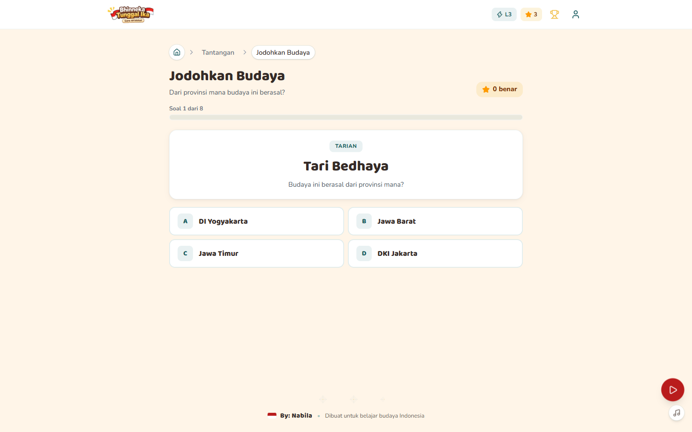
Gambar 9. Permainan Jodohkan Budaya.
Permainan | Cara bermain
Jodohkan Budaya | Menebak provinsi asal dari rumah adat, tarian, atau makanan yang muncul.
Kartu Ingatan | Membalik kartu dan memasangkan nama budaya dengan provinsi asalnya.
Tebak dari Petunjuk | Membaca ciri-ciri budaya, lalu menebak nama budaya yang dimaksud.

4.6 Profil dan Pencapaian
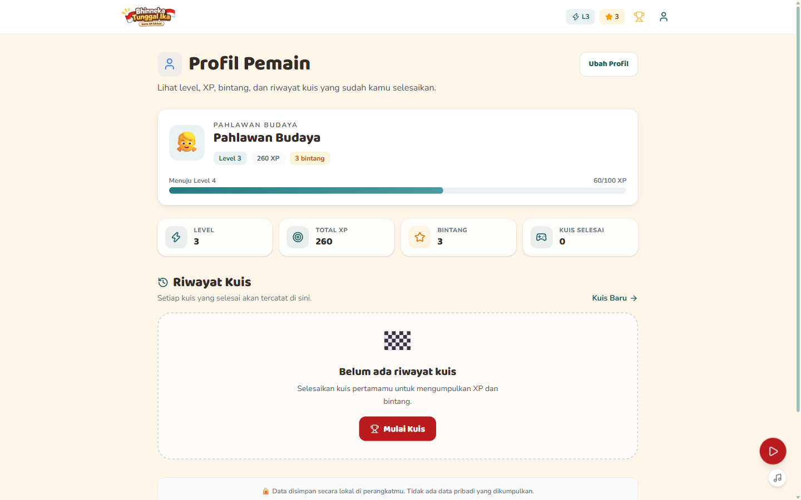
Gambar 10. Halaman profil: level, XP, bintang, dan riwayat kuis.
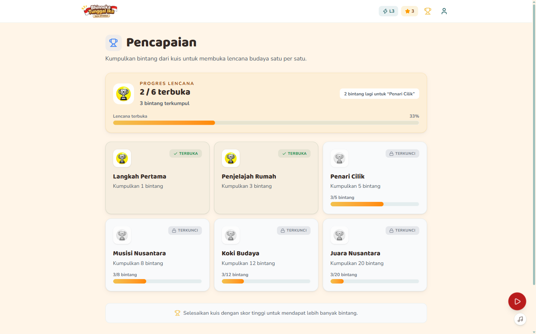
Gambar 11. Halaman pencapaian dengan enam lencana.
Progres tersimpan di perangkat (penyimpanan lokal). Enam lencana terbuka pada 1, 3, 5, 8, 12, dan 20 bintang.

4.7 Pengaturan
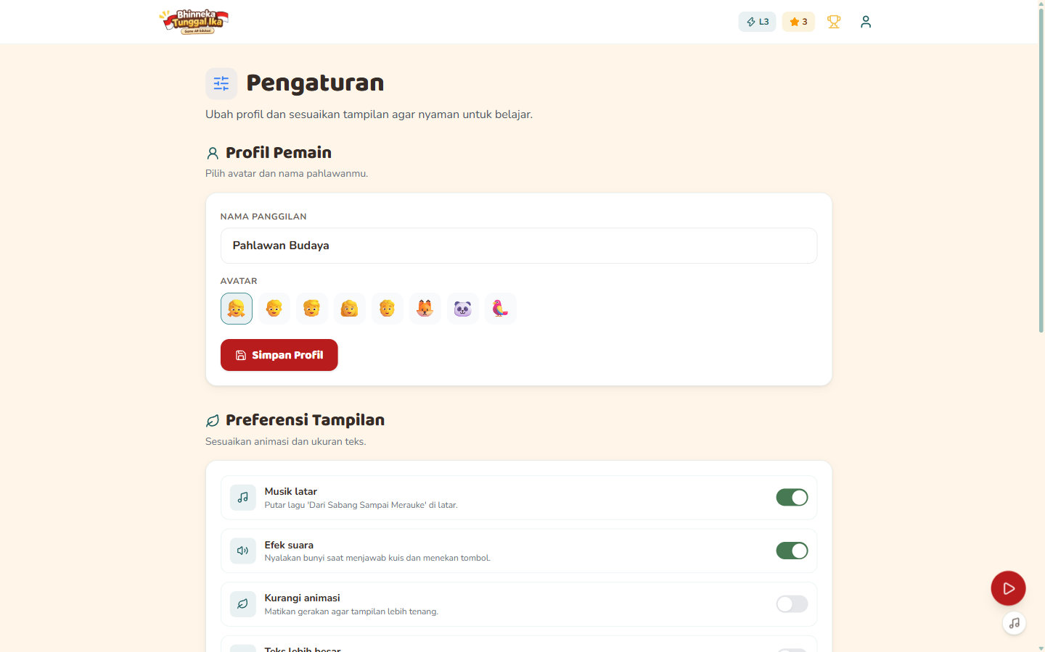
Gambar 12. Halaman pengaturan.
- Profil: nama panggilan dan avatar.
- Tampilan: musik latar, efek suara, kurangi animasi, teks lebih besar.
- Data: reset progres (harus dikonfirmasi).
- Koneksi: alamat server (untuk penggunaan khusus).

5. Keunggulan Media
Keunggulan | Penjelasan | Bukti di aplikasi
Inovatif | Peta interaktif, kuis, dan tiga permainan budaya dalam satu aplikasi. | Peta, kuis, Tantangan Budaya
Edukatif | 228 entri budaya dari 38 provinsi dengan sumber rujukan. | Halaman provinsi
Praktis | Tanpa akun, tanpa instalasi, cukup browser. | Beranda, Pengaturan
Interaktif | Umpan balik langsung, skor, bintang, XP, dan lencana. | Kuis, Pencapaian
Offline | Dapat dipakai tanpa internet setelah kunjungan pertama. | Banner mode offline
Ramah anak | Bahasa sederhana, ikon konsisten, opsi kurangi animasi. | Seluruh antarmuka
Aman | Tanpa iklan, tanpa pelacakan, data tersimpan di perangkat. | Profil, Pengaturan

6. Pemecahan Masalah
Gejala | Penyebab | Solusi
Halaman tidak muncul | Koneksi internet belum stabil. | Muat ulang; coba jaringan lain.
Mode offline tidak aktif | Kunjungan pertama belum selesai. | Buka beberapa halaman dengan internet, tunggu 10–20 detik.
Musik tidak bunyi | Musik dimatikan atau browser memblokir audio. | Aktifkan musik di Pengaturan; ketuk layar sekali.
Progres hilang | Cache situs dihapus. | Hindari “Clear site data”; ulangi dari awal.
Teks terlalu kecil/besar | Pengaturan tampilan. | Ubah “Teks lebih besar” di Pengaturan.
Animasi mengganggu | Preferensi tampilan. | Aktifkan “Kurangi animasi”.
Skor tidak terkirim | Sedang offline. | Skor tetap tersimpan di perangkat.

7. Catatan untuk Guru
- Gunakan 1 pertemuan (2 × 35 menit) atau bagi menjadi dua pertemuan.
- Siswa dapat bekerja individu, berpasangan, atau kelompok kecil.
- Pendampingan diperlukan untuk siswa yang belum lancar membaca.
- Manfaatkan mode offline bila jaringan sekolah tidak stabil.
- Diskusikan hasil kuis dan budaya yang paling menarik di akhir pembelajaran.
- Tidak perlu akun: progres tersimpan di perangkat masing-masing siswa.
- Minta siswa membawa lembar aktivitas yang sudah diisi sebagai bukti belajar.

7.1 Istilah penting
Istilah | Arti sederhana
Aplikasi web | Program yang dibuka lewat browser, tanpa perlu diunduh.
Mode offline | Kondisi ketika aplikasi dipakai tanpa internet.
Cache | Penyimpanan sementara di perangkat agar halaman cepat dimuat.
PWA | Aplikasi web yang bisa dipasang di layar utama.
Progres | Level, XP, bintang, dan riwayat kuis yang tersimpan.

8. Lampiran: Daftar 38 Provinsi
No | Provinsi | Ibu kota | Pulau
1 | Aceh | Banda Aceh | Pulau Sumatra
2 | Sumatra Utara | Medan | Pulau Sumatra
3 | Sumatra Barat | Padang | Pulau Sumatra
4 | Riau | Pekanbaru | Pulau Sumatra
5 | Kepulauan Riau | Tanjung Pinang | Pulau Sumatra
6 | Jambi | Jambi | Pulau Sumatra
7 | Sumatra Selatan | Palembang | Pulau Sumatra
8 | Kepulauan Bangka Belitung | Pangkal Pinang | Pulau Sumatra
9 | Bengkulu | Bengkulu | Pulau Sumatra
10 | Lampung | Bandar Lampung | Pulau Sumatra
11 | Banten | Serang | Pulau Jawa
12 | Jawa Barat | Bandung | Pulau Jawa
13 | DKI Jakarta | Jakarta | Pulau Jawa
14 | Jawa Tengah | Semarang | Pulau Jawa
15 | DI Yogyakarta | Yogyakarta | Pulau Jawa
16 | Jawa Timur | Surabaya | Pulau Jawa
17 | Kalimantan Barat | Pontianak | Pulau Kalimantan
18 | Kalimantan Tengah | Palangka Raya | Pulau Kalimantan
19 | Kalimantan Selatan | Banjarmasin | Pulau Kalimantan
20 | Kalimantan Timur | Samarinda | Pulau Kalimantan
21 | Kalimantan Utara | Tanjung Selor | Pulau Kalimantan
22 | Sulawesi Utara | Manado | Pulau Sulawesi
23 | Gorontalo | Gorontalo | Pulau Sulawesi
24 | Sulawesi Tengah | Palu | Pulau Sulawesi
25 | Sulawesi Barat | Mamuju | Pulau Sulawesi
26 | Sulawesi Selatan | Makassar | Pulau Sulawesi
27 | Sulawesi Tenggara | Kendari | Pulau Sulawesi
28 | Bali | Denpasar | Bali & Nusa Tenggara
29 | Nusa Tenggara Barat | Mataram | Bali & Nusa Tenggara
30 | Nusa Tenggara Timur | Kupang | Bali & Nusa Tenggara
31 | Maluku | Ambon | Kepulauan Maluku
32 | Maluku Utara | Sofifi | Kepulauan Maluku
33 | Papua | Jayapura | Pulau Papua
34 | Papua Barat | Manokwari | Pulau Papua
35 | Papua Tengah | Nabire | Pulau Papua
36 | Papua Pegunungan | Wamena | Pulau Papua
37 | Papua Selatan | Merauke | Pulau Papua
38 | Papua Barat Daya | Sorong | Pulau Papua

Penutup
Modul ini disusun agar guru dan siswa dapat memanfaatkan aplikasi Bhinneka Tunggal Ika secara mandiri. Semoga media ini membantu siswa mengenal dan mencintai budaya Nusantara.

— Selesai —

